**Отчет: аудит безопасности**

**Задание 7**

Уязвимости:

|  |  |
| --- | --- |
| 1. Cross Site Scripting (XSS) | **Фильтрация (preg_match)**  Она определяет данные, вводимые пользователем на соответствие заданным требованиям.  **Приведение к типу (is_numeric)**  Проверяет, является ли переменная числом или же числовой строкой. |
| 1. SQL Injection | Использование подготовленных запросов (PDO), что позволяет отделить данные пользователя от данных запроса.  Экранирование(**addslashes**)  Возвращает строку с обратным слешом перед символами, которые нужно экранировать. Экранируются одиночная кавычка ('), двойная кавычка ("), обратный слеш (\) и NUL (NULL байт). |
| 1. Cross Site Request Forgery (CSRF) | Использование методов POST и GET по назначению.  XNR токены. |
| 1. Upload и Include | Использовался полный путь к файлу, чтобы избавиться от вероятности, что файл будет подменен (**dirname**) |

***Примеры из кода:***

1. XSS:

C:\Users\user\Desktop\7\1.1.JPG

C:\Users\user\Desktop\7\1.3.JPG

1. SQL Injection

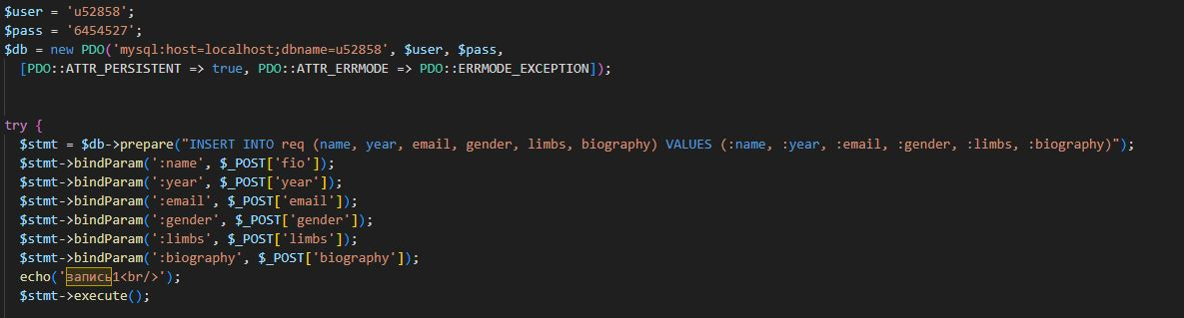

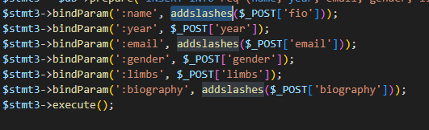

1. CSRF

1. Upload и Include

